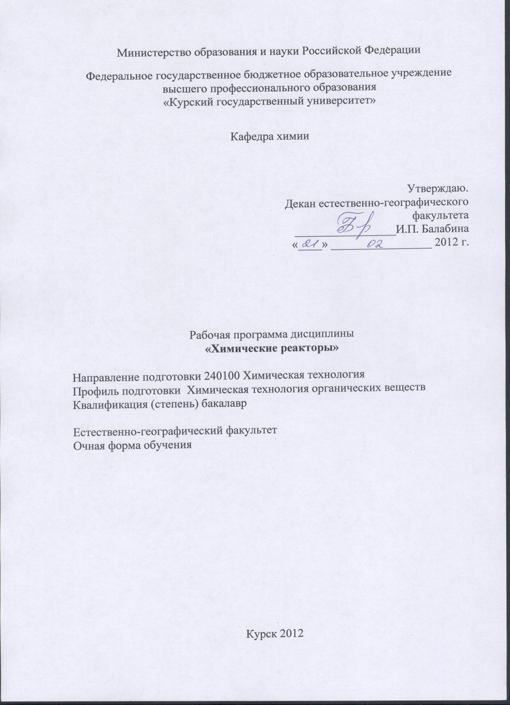

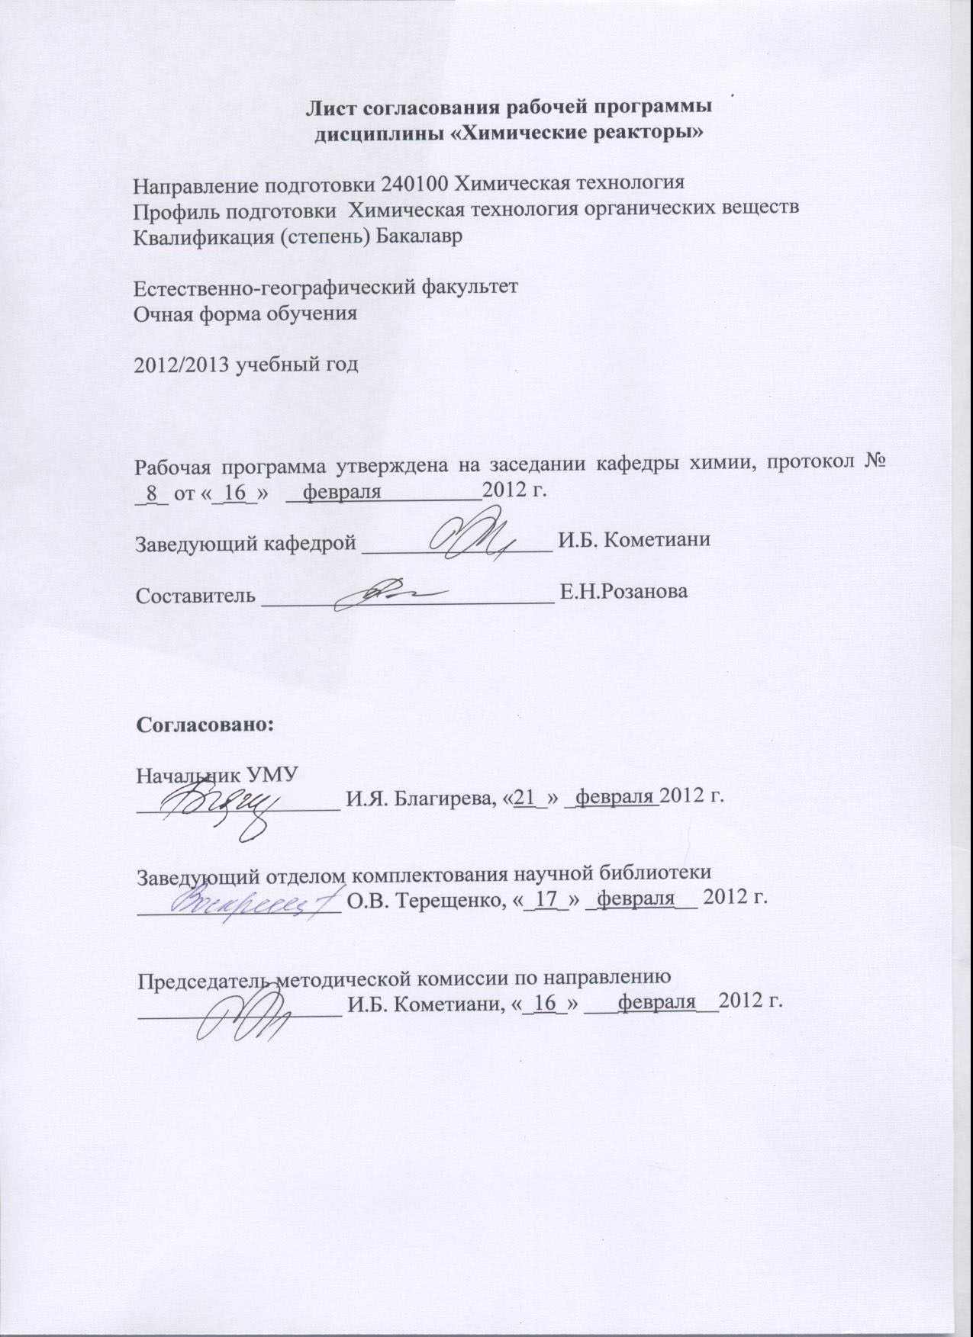

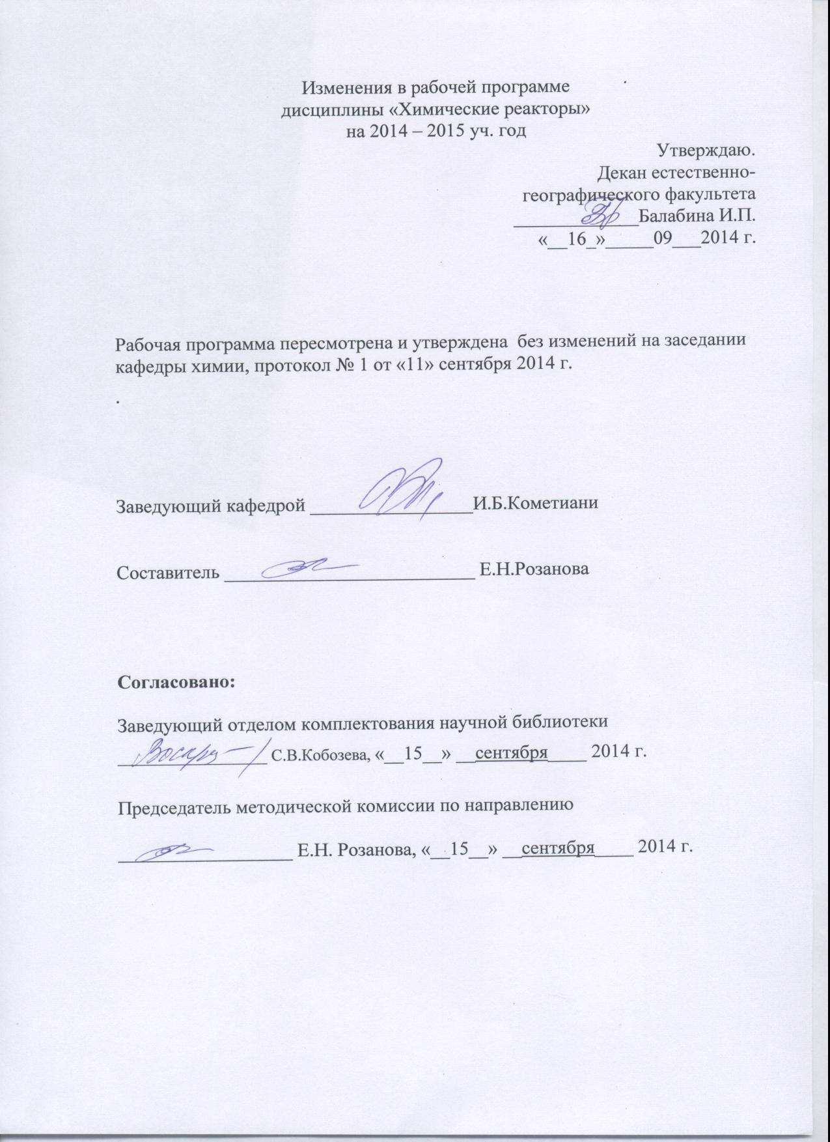

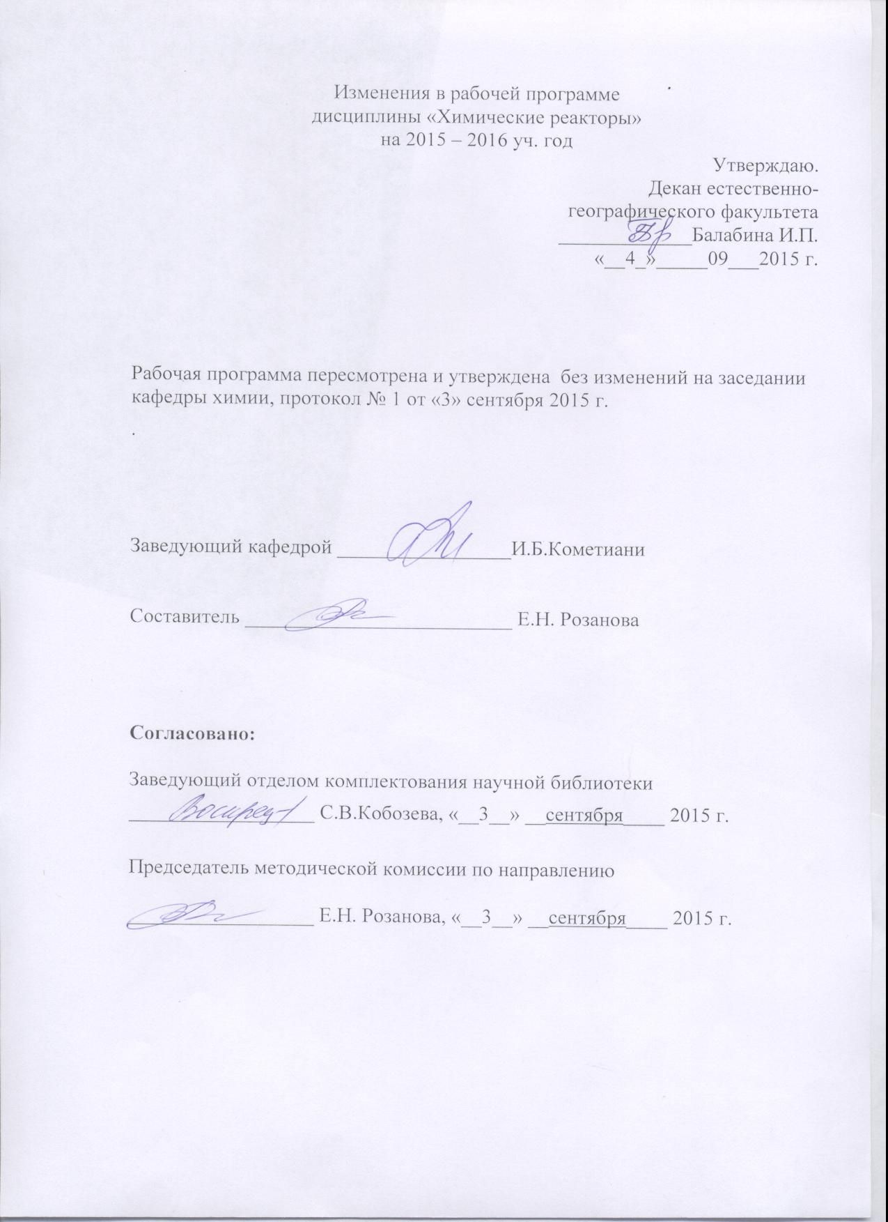

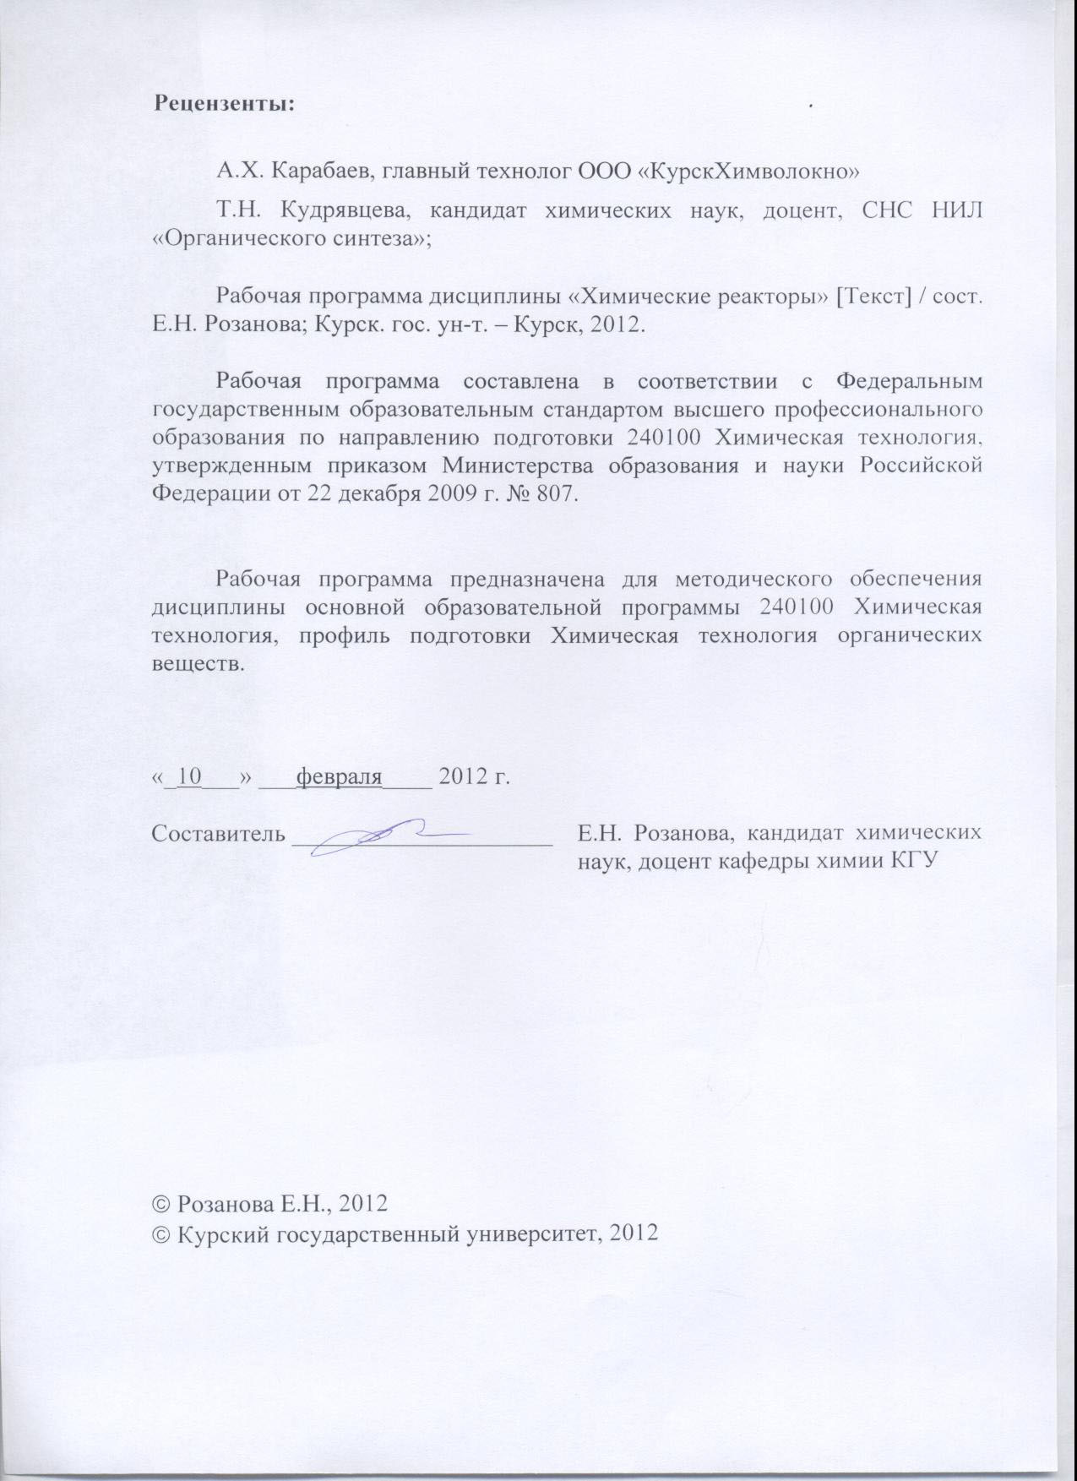

Пояснительная записка

1.Место дисциплины в структуре основной образовательной программы, в модульной структуре ООП
Дисциплина «Химические реакторы» входит в базовую часть профессионального цикла основной образовательной программы.
Изучение данного курса базируется на знаниях, умениях и навыках, полученных при изучении дисциплин математического и естественнонаучного цикла, дисциплин профессионального цикла: Дисциплина является базой для технологических дисциплин профессионального цикла.
Общая трудоемкость дисциплины 4 зачетные единицы (144 академических часов).
2.Цель и задачи изучения дисциплины
Преподавание курса «Химические реакторы» ставит своей целью совершенствование профессиональной подготовки обучающегося в области математического моделирования химических реакторов – как основных аппаратов химико-технологического процесса.
Задачи изучения дисциплины:
-формирование способности понимать общие закономерности химико-технологических процессов и использовать основные законы химии в комплексной производственно-технологической деятельности;
-формирование способности выполнять расчеты основных характеристик химического процесса, выбирать рациональную схему производства заданного продукта, оценивать технологическую эффективность производства;
-формирование творческого мышления, объединение фундаментальных знаний основных законов и методов проведения физико-химических исследований, с последующей обработкой и анализом результатов исследований;
-формирование навыков самостоятельного анализа химических процессов и проведения теоретических и экспериментальных исследований.
3. Требования к входным знаниям, умениям, компетенциям
Приступая к освоению дисциплины, обучающийся должен:
-знать
начала термодинамики и основные уравнения химической термодинамики; методы термодинамического описания химических и фазовых равновесий в многокомпонентных системах, термодинамику растворов электролитов и электрохимических систем;
уравнения формальной кинетики и кинетики сложных, цепных гетерогенных и фотохимических реакций; основные теории гомогенного, гетерогенного и ферментативного катализа;
-уметь:
прогнозировать влияние различных факторов на равновесие в химических реакциях;
составлять кинетические уравнения в дифференциальной и интегральной формах для кинетически простых реакций;
-владеть:
навыками вычисления тепловых эффектов химических реакций;
методами определения констант скорости реакций различных порядков по результатам кинетического эксперимента.
4. Ожидаемые результаты образования и компетенции по завершении освоения дисциплины
В результате изучения дисциплины обучающийся должен продемонстрировать следующие образовательные результаты:
№ п/п | Формируемые компетенции |  | Образовательные результаты
№ п/п | индекс | компетенция | индекс
№ п/п | индекс | компетенция | З | У | В
1 | ПК-9 | готов применять аналитические и численные методы решения поставленных задач, использовать современные информационные технологии, проводить обработку информации с использованием прикладных программ деловой сферы деятельности; использовать сетевые компьютерные технологии и базы данных в своей предметной области, пакеты прикладных программ для расчета технологических параметров оборудования | З-1  З-2  З-3  З-4 | У-1  У-2  У-3  У-4  У-5 | В-1  В-2  В-3  В-4  В-5  В-6
2 | ПК-14 | способен проверять техническое состояние, организовывать профилактические осмотры и текущий ремонт оборудования | З-1  З-2 | У-1  У-2  У-3  У-4  У-5 | В-1  В-2  В-3  В-4  В-5  В-6
3 | ПК-15 | готов к освоению и эксплуатации вновь вводимого оборудования | З-1  З-2 | У-1  У-5 | В-2  В-5
4 | ПК-16 | способен анализировать техническую документацию, подбирать оборудование, готовить заявки на приобретение и ремонт оборудования | З-1  З-2  З-3  З-4 | У-1  У-5 | В-2  В-5
5 | ПК-28 | проектировать технологические процессы с использованием автоматизированных систем технологической подготовки производства (в составе авторского коллектива) | З-1  З-2  З-3  З-4 | У-1  У-2  У-3  У-4  У-5 | В-1  В-2  В-3  В-4  В-5  В-6
Расшифровка индексов:
-знать
основы теории процесса в химическом реакторе, физическую сущность процессов, протекающих в химических реакторах, (З-1)
методологию исследования взаимодействия процессов химических превращений и явлений переноса на всех масштабных уровнях, (З-2)
методику выбора реактора и расчета процесса в нем, (З-3)
основные реакционные процессы и реакторы химической и нефтехимической технологии; (З-4)
-уметь
произвести выбор типа реактора на основе анализа процесса и известных конструкций аппаратов; (У-1)
произвести расчет технологических параметров для заданного процесса, (У-2)
определить параметры наилучшей организации процесса в химическом реакторе, (У-3)
формировать математическую модель и выбирать математический метод для расчета реактора при разработке конкретного химико-технологического процесса, (У-4)
формировать алгоритм решения задачи на ЭВМ и критически оценивать результаты своей работы; (У-5)
-владеть
методами расчета и анализа процессов в химических реакторах, (В-1)
методами определения технологических показателей процесса, (В-2)
методами выбора химических реакторов, (В-3)
методами технологических расчетов отдельных узлов и деталей химического оборудования, (В-4)
методологией составления математических моделей химических реакторов с учетом их конструктивных особенностей, (В-5)
методологией критической оценки результатов расчетов и их приемлемой технической точности. (В-6).
5.Структура дисциплины
Введение. Классификация математических моделей реакторов в химической технологии. Модели кинетики химических процессов. Модели гидродинамики реакторов в химико-технологических процессах. Методы идентификации гидродинамических моделей реакторов. Определение параметров гидродинамических моделей реакторов. Принципы формирования полных математических моделей реакторов. Особенности расчета адиабатических и политропических реакторов. Конструкции реакторов. Методы оптимизации реакторов в химической технологии.

6.Основные образовательные технологии
В процессе изучения дисциплины используются как традиционные, так и инновационные технологии, активные и интерактивные методы и формы обучения: технологии объяснительно-иллюстративного обучения с элементами проблемного изложения, информационного обучения, личностно-ориентированного обучения, обучения в сотрудничестве, лекции,
лабораторные работы, коллоквиум, самостоятельная работа, консультации.
7. Формы контроля
Оценка качества освоения дисциплины «Химические реакторы» включает текущий контроль успеваемости (собеседование, защита лабораторного практикума, контрольные работы, подготовка информационного сообщения) и промежуточную аттестацию – курсовой проект и экзамен.
Критерии оценки индивидуальных образовательных результатов (достижений) определяются в соответствии с Положением о балльно-рейтинговой системе и технологической картой дисциплины.

Содержание дисциплины

1.Общие сведения о химических реакторах. Моделирование химических реакторов и протекающих в них химических процессов. Структура математической модели химического реактора. Уравнение материального баланса для элементарного объема проточного химического реактора. Классификация химических реакторов и режимов их работы.
2.Химические реакторы с идеальной структурой потока в изотермическом режиме. Реактор идеального смешения. Реактор идеального вытеснения. Сравнение эффективности проточных реакторов идеального смешения и идеального вытеснения. Каскад реакторов идеального смешения.
Расчет идеальных реакторов. Реакторы периодического действия. Условное время пребывания и условная объемная скорость. Проточные реакторы смешения в стационарных условиях. Проточные реакторы вытеснения в стационарных условиях. Определение действительного и условного времени пребывания.
Расчет реакторов для проведения простых реакций. Соотношение объемов единичных реакторов. Сравнение реакторов периодического действия и идеального вытеснения. Многоступенчатые реакторы. Последовательное и параллельное соединения реакторов. Произвольная система идеальных реакторов.
Реакторы для автокаталитических реакций.
Расчет реакторов для проведения сложных реакций. Реакторы для параллельных реакций. Реакторы для последовательных реакций. Реакторы для смешанных (последовательно-параллельных) реакций. Оптимальные варианты схем реакторов для различных процессов.
Влияние температуры и давления на протекание процессов в реакторах. Простые реакции. Сложные реакции. Оптимизация процессов.
3.Химические реакторы с неидеальной структурой потоков. Причины отклонений от идеальности в проточных реакторах. Модели реакторов с неидеальной структурой потоков. Модели структура потока жидкости. Диффузионная модель. Модель последовательно соединенных реакторов идеального смешения. Смешанные модели.
4.Распределение времени пребывания в проточных реакторах. Функция распределения времени пребывания. Экспериментальное изучение функции распределения. Функции распределения времени пребывания идеальных и неидеальных проточных реакторов. Применение функций распределения времени пребывания при расчете химических реакторов.
Смешение жидкостей в реакторах. Смешение единственной жидкости в реакторах идеального вытеснения, идеального смешения. Смешение двух смешивающихся жидкостей.
5.Теплоперенос в химических реакторах. Уравнение теплового баланса. Тепловые режимы химических реакторов. Проточный реактор идеального смешения в изотермическом режиме. Периодический реактор идеального смешения в неизотермическом режиме. Реактор идеального вытеснения в неизотермическом режиме. Тепловая устойчивость химических реакторов. Оптимальный температурный режим и способы его осуществления в промышленных реакторах.
6.Промышленные химические реакторы.
Реакторы для гомогенных процессов.
Реакторы для гетерогенных процессов с твердой фазой.
Реакторы для газожидкостных процессов.
Реакторы для гетерогенных каталитических процессов.
Выбор моделей процесса для реакторов.

Содержание лекционного курса

№ темы | Наименование темы
1 | Общие сведения о химических реакторах
2 | Химические реакторы с идеальной структурой потока в изотермическом режиме
3 | Химические реакторы с неидеальной структурой потоков
4 | Распределение времени пребывания в проточных реакторах
5 | Теплоперенос в химических реакторах
6 | Промышленные химические реакторы

Содержание лабораторных занятий

Примерный перечень лабораторных работ
№ темы | Название лабораторной работы
2 | Исследование зависимости константы скорости от температуры
3 | Моделирование кинетики гомогенных химических реакций
4 | Моделирование гомогенных химических реакторов. Исследование влияния технологических параметров на протекание процесса
5 | Моделирование теплообменных аппаратов в стационарном режиме
6 | Методы корреляционного и регрессионного анализов при обработке экспериментальных данных. Обработка экспериментальных данных с помощью прикладных программ
Содержание самостоятельной работы

Материал по темам, выносимый на самостоятельное изучение

№ темы | Наименование темы
1 | Общие сведения о химических реакторах
2 | Химические реакторы с идеальной структурой потока в изотермическом режиме
3 | Химические реакторы с неидеальной структурой потоков
4 | Распределение времени пребывания в проточных реакторах
5 | Теплоперенос в химических реакторах
6 | Промышленные химические реакторы

Рекомендации по организации самостоятельной работы

Цели, задачи и содержание самостоятельной работы студентов могут включать в себя следующие направления:
- Углубление знаний по предмету на основе работы с современной литературой, учебным, методическим оснащением кабинета, электронными каталогами, дидактическими пособиями, в том числе в электронном варианте.
- Осуществление профессиональной направленности и практической реализации подготовки будущего бакалавра в плане подготовки презентаций по разделам дисциплины.

Виды самостоятельной работы
Виды самостоятельной работы по первому направлению реализуется во всех темах.
Самостоятельная работа по второму направлению осуществляется на лабораторных занятиях, при подготовке к ним, а также в виде конкретных заданий. В последнем случае студент заранее получает конкретные задания или задачу с определенной целью, а затем сам ищет материал, планирует исполнение, самостоятельно оформляет итоги. Также студент сам может предложить тему или задачу для самостоятельного практического или теоретического решения того или иного вопроса.

Примеры заданий для самоконтроля и контроля в тестовой форме

1. Чему равен порядок n реакции, протекающей в реакторах идеального смешения непрерывного и идеального вытеснения, включенных параллельно, если при одинаковых их объёмах нагрузки соотносятся как ?
- n= 1;
- n= 0;
- данных недостаточно;
- n= 0,5;
- n= 2
2. В каких случаях оправдано проведение реакции при избытке одного из компонентов?
- если реакция обратимая, один из компонентов (более дешёвый или более доступный) берется в избытке для повышения степени превращения другого (более ценного) компонента;
- избыток одного из компонентов не оправдан, так как для наилучшего протекания реакции необходимо брать компоненты в стехиометрических количествах;
- избыток одного из компонентов уместен в случае, когда другой компонент ядовит или когда продукты реакции повышенно токсичны;
- когда один из компонентов токсичен или когда продукты реакции ядовиты, реагенты следует брать строго в стехиометрических количествах.
3. Чему равен порядок n реакции, протекающей в реакторах идеального смешения непрерывного и идеального вытеснения, соединенных параллельно, если одинаковы объемы реакторов, объемные скорости потока в них и достигаемые степени превращения?
- n= 1;
- n= 0;
- данных недостаточно;
- n= 0,5;
- n= 2
4. Экзотермическая реакция осуществлена в адиабатическом режиме в в двух реакторах – с неподвижным и с псевдоожиженным слоем катализатора, – до достижения одинаковой степени превращения. Температура на входе в слой катализатора – одинаковая. Каковы температуры на выходе из слоя в обоих случаях?
- в неподвижном слое выше;
- в неподвижном слое ниже;
- температуры одинаковы;
- в псевдоожиженном слое выше.
5. С какой целью осуществляют теоретическую оптимизацию процесса:
- для выбора наилучшего ввода реагента в реактор;
- для эффективного отвода тепла из зоны реакции;
- для организации процесса в реакторе, чтобы максимально приблизиться к оптимальному температурному режиму;
- чтобы сместить равновесие реакции;
- чтобы определить необходимый избыток реагента.
6. Известно, что при проведении простой необратимой реакции время реакции для достижения заданной степени превращения в реакторе идеального вытеснения (РИВ) меньше, чем в реакторе идеального смешения непрерывном (РИС-н). Кроме того, за одно и то же время пребывания, достигнутая степень превращения в РИВ выше, чем в РИС-н. Справедливо ли общее утверждение, что режим идеального вытеснения эффективнее режима идеального смешения?
- да, РИВ всегда эффективнее РИС-н;
- да, РИВ эффективнее РИС-н, включая реальные реактора с режимами вытеснения и смешения;
- справедливо только для изотермических процессов;
- нет, утверждение неверно;
- да, для простых реакций в изотермических реакторах;
- при проведении сложных реакций в зависимости от соотношения скоростей целевого и побочного маршрутов реакции РИС-н может быть эффективнее РИВ (максимальная селективность по целевому продукту при заданной степени превращения);
- эффективность реактора зависит от кинетической модели реакции.
7. Какой реактор: идеального вытеснения или идеального смешения непрерывный имеет большую производительность при прочих равных условиях, если порядок реакции n = 0?
- реактор идеального вытеснения, так как заданную степень превращения в нём можно достичь за меньшее время;
- реактор идеального смешения непрерывный, так как изменение концентрации в нём от начального до конечного значения происходит мгновенно;
- реакторы имеют одинаковую производительность, так как при нулевом порядке реакции и одинаковом времени реакции достигается одна и та же степень превращения исходного компонента.
8.В изотермических условиях проводится простая необратимая реакция A→R до степени превращения x_{A}. В каких реакторах или системе реакторов потребуется для этого наименьшее время при прочих равных условиях?
- в реакторе идеального смешения;
- в реальном трубчатом реакторе;
- в каскаде из трех реакторов смешения;
- в реакторе идеального вытеснения;
- в системе из последовательно соединенных реактора смешения и реактора вытеснения;
- в реакторе идеального вытеснения с полным рециклом;
- в реакторе идеального вытеснения с фракционным рециклом.
9. Реакция A→R проводится в изотермических условиях. Порядок реакции n> 0.В каких реакторах или системе реакторов (при условии равенства их объемов) степень превращения при прочих равных условиях наибольшая?
- в реакторе идеального вытеснения;
- в реакторе идеального смешения непрерывном;
- в каскаде из 2-х реакторов идеального вытеснения;
- в каскаде из 3-х реакторов идеального смешения;
- в реальном трубчатом реакторе.
10. В каких реакторах или системе реакторов потребуется при прочих равных условиях наибольшее время для проведения реакции A→R до степени превращения х_{A}? Порядок реакции n > 0.
- в реакторе идеального смешения непрерывном;
- в реакторе идеального смешения с полным рециклом;
- в реакторе идеального смешения с фракционным рециклом;
- в каскаде из 4-х реакторов смешения;
- в реакторе идеального вытеснения;
- в реальном трубчатом реакторе;
- в последовательно соединенных реакторах смешения и вытеснения.
11. Какой из реакторов или реакторных систем (при равенстве их общих объёмов) имеет большую производительность при проведении простой реакции А→R в одинаковых условиях?
- реактор смешения благодаря интенсивному перемешиванию;
- реактор смешения, потому что концентрация в нем мгновенно падает до конечной;
- каскад реакторов смешения, потому что он сочетает достоинства реакторов смешения и вытеснения;
- реактор смешения и вытеснения будут иметь равную производительность так как одна и та же реакция протекает в равных условиях;
- реактор вытеснения, потому что в нем входной поток не разбавляется продуктами реакции и средняя концентрация выше, чем в реакторе смешения.
12. Зависит ли отношение времени реакции в режимах идеального смешения и вытеснения τ_{см}/τ_{выт} от порядка реакции n при прочих равных условиях?
- зависит и возрастает с увеличением х_{A} при n> 0;
- зависит от порядка реакции;
- зависит и уменьшается с ростом степени превращения и порядка реакции;
- не зависит для реакции любого порядка;
13. В каком реакторе или реакторной системе (при равенстве их общих объёмов) потребуется наибольшее время реакции для достижения равной степени превращения при протекании реакции, порядок которой n > 0?
- в реакторе идеального вытеснения;
- в реакторе идеального смешения периодического действия;
- в каскаде реакторов идеального смешения;
- в реакторе идеального смешения непрерывного действия;
- для любого реактора или их произвольной комбинации время одинаково.
14. В каком реакторе или реакторной системе (при равенстве их общих объёмов) потребуется наименьшее время реакции для достижения равной степени превращения в автокаталитической реакции?
- в реакторе идеального смешения непрерывном;
- в реакторе идеального смешения с полным рециклом;
- в реакторе идеального смешения с фракционным рециклом;
- в каскаде из 4-х реакторов смешения;
- в реакторе идеального вытеснения;
- в реальном трубчатом реакторе;
- в последовательно соединенных реакторах смешения и вытеснения;
- в последовательно соединенных реакторах вытеснения и смешения.
15.Расположите следующие реакторы в порядке возрастания интенсивности процесса в них:
- реактор идеального вытеснения;
- реактор идеального смешения;
- каскад реакторов идеального смешения.
16. Как и почему изменяется производительность контактного аппарата для реакции А → R при увеличении нагрузки (объемной скорости)?
- увеличивается, так как возрастает подаваемое количество перерабатываемого вещества;
- увеличение объемной скорости не влияет на производительность, так как чем выше скорость подачи реагентов, тем ниже степень их превращения;
- уменьшается, так как степень превращения исходных компонентов снижается;
- увеличивается, так как возрастание количества подаваемого в единицу времени исходного компонента больше, чем уменьшение степени его превращения в продукт;
- уменьшается, так как степень превращения исходного вещества в продукт снизится больше, чем увеличится количество подаваемого исходного компонента;
- увеличивается, так как процесс протекает в области более высоких скоростей потока при одновременном увеличении количества перерабатываемого сырья.

Примеры задач

1. Рассчитать количество и состав газа, получаемого при окислении 900 м3 аммиачно-воздушной смеси, содержащей 6 мас.% аммиака в воздухе. Степень окисления аммиака равна 0,97, выход оксида азота равен 95%. Считать, что аммиак окисляется до оксида азота и до азота.

2. Нагрузка на реактор синтеза аммиака составляет 2000 м3/ч азотоводородной смеси стехиометрического состава, находящейся под давлением 2,5 МПа и при температуре 700 К. Содержание аммиака в газе на выходе из реактора составляет 20 об.%, тепловой эффект реакции 112 кДж/моль. Рассчитать состав газовой смеси на выходе из реактора и количество выделенного тепла.

3.Определить количество аммиака, требуемое для производства 100 т/год азотной кислоты, и расход воздуха на окисление аммиака, если цех работает 355 дней в году, выход оксида азота 0,97, степень абсорбции оксидов азота 0,92, содержание аммиака в сухой аммиачно-воздушной смеси 9,5 об.%

4. Газификация кокса, содержащего (мас.%): С - 96,5; H₂O - 3,5, с водяным паром осуществляется по реакциям:

С + Н₂ O = СО + Н₂

СО + Н₂О= СО₂ + Н₂

Степень превращения углерода равна 0,93, селективность процесса по СО - 0,88. Рассчитать состав полученного газа и составить материальный баланс процесса газификации 1 т кокса указанного состава. Водяной пар поступает в двукратном избытке по отношению к стехиометрии реакции.

5. Составить материальный баланс процесса газификации 1 т кокса, идущего по реакциям:

C + H₂O = CO + H₂– 131 кДж

CO + H₂O = CO₂ + H₂+ 42 кДж.

Содержание в коксе зольных примесей 4 мас.%, массовое соотношение пар:кокс = 1,8:1, степень превращения углерода в коксе – 0,90, выход оксида углерода – 0,85. Найти общее количество подведённого тепла.

6. Конверсия метана водяным паром до оксида углерода и водорода сопровождается поглощением 200 кДж тепла. В реактор поступает реакционная смесь в мольном соотношении «пар:метан», равном 3:1. Определить степени превращения метана и водяного пара, общее количество поглощенного тепла при переработке 10 м³/с исходной смеси, если содержание оксида углерода на выходе из реактора 10 об.%.

7. Составить тепловой баланс реактора для получения водорода каталитической конверсией метана по реакции

СH₄ + H₂O = CO + 3H₂ – 206 кДж

Степень превращения метана равна 0,92, объемное отношение СH₄:H₂O в исходной парогазовой смеси составляет 2,8:1. Температура в зоне реакции 980оС, температура поступающих в реактор реагентов 130^{о}С, потери тепла в окружающую среду составляют 5% от прихода тепла. Расчет вести на 1000 м³ водорода. Теплоемкости газов, кДж/(кмоль∙ град):

СH₄ H₂O CO H₂

36,8 36,0 30,5 29,5

8. Составить материальный баланс процесса паровой конверсии метана

СH₄ + H₂O = CO + 3H₂,

если степень превращения СH₄ равна 0,95, мольное отношение H₂O:СH₄ = 3:1. Расчёт вести на 1000 м³ исходной парогазовой смеси.

Критерии оценки самостоятельной работы
Используется накопительная система контроля самостоятельной работы по всем ее видам. При этом реализуется открытое, гласное обсуждение уровня успеваемости в коллективе, проводится анализ, как общего профессионального уровня, так и достижений отдельных обучаемых в решении задач.

Содержание научно-исследовательской работы
Научно-исследовательская работа по дисциплине предусматривает участие в работах по тематике кафедры, поиск патентной и научно-технической информации.

Курсовое проектирование

Содержание расчетной части:
технологический и конструктивный расчет одного или группы родственных (взаимодополняющих) аппаратов, выполняющих заданные в качественном и в количественном отношении функции в области химических процессов;
либо предложение альтернативных решений аппаратурного оформления заданной в качественном и в количественном отношении операции или группы операций с мотивированным (технологическим и конструктивным расчетом) обоснованием выбора;
либо мотивированное соответствующим технологическим и конструктивным расчетом обоснование возможности (невозможности) использования имеющегося в распоряжении конкретного аппарата для выполнения заданной в качественном и в количественном отношении операции (группы операций).
Объем 25-30 стр.
Содержание графической части:
чертеж аппарата или группы аппаратов в соответствии с выполненным технологическим и конструктивным расчетом.
Объем в листах: 1-2 листа.
Примерный график выполнения по неделям (с указанием контрольных мероприятий):
1 неделя - ознакомление с заданием, проработка литературы по теме, сбор справочного материала;
2-5 недели - расчет основного оборудования и подбор вспомогательного оборудования;
6 неделя – устранение замечаний консультанта, выполнение графической части;
7 неделя -оформление расчетно-пояснительной записки и сдача ее на нормоконтроль и окончательное прочтение руководителю-консультанту;
8-9 недели - защита курсового проекта в конкретно назначенное заранее время.

Общие указания и требования к выполнению курсового проекта

Курсовой проект состоит из расчетно-пояснительной записки (РПЗ) и графической части.
Расчетно-пояснительная записка выполняется на одной стороне листа белой бумаги формата А 4.
Поля, оформление заголовков разделов и подразделов, а также рисунков, таблиц, должны соответствовать требованиям ГОСТ 7.32-91.
Расчетно-пояснительная записка должна быть изложена грамотно с технической и литературной точек зрения. Она должна содержать:
а) титульный лист по принятой форме;
б) задание;
в) содержание;
г) введение;
д) основную часть (название должно соответствовать теме КП и заданию);
е) заключение;
ж) список использованной литературы.
Текст должен содержать ссылки на тот источник, из которого взяты расчетные формулы или справочные величины. Нумерация и обозначение формул, ссылок, рисунков должны соответствовать требованиям ГОСТ 7.32-91.
Графическая часть КП содержит как минимум один лист формата А1. Увеличение объема графической части и ее содержание оговаривается заданием. Графическая часть должна быть выполнена в соответствии с ЕСКД.
Консультации преподавателем даются в соответствии с графиком. Распределение времени на выполнение отдельных этапов работы над проектом:
- Ознакомление с заданием, проработка литературы по теме, сбор справочного материала – 1 неделя.
- Расчет основного оборудования и подбор вспомогательного оборудования – 7 недель.
- Выполнение графической части – 1 неделя.
- Оформление расчетно-пояснительной записки – 1 неделя.

Примерный перечень тем курсовых проектов
- Расчет и проектирование емкостной реакционной аппаратуры для синтеза азокрасителя
- Расчет и проектирование емкостного реакционного оборудования для получения 1,3,4- оксадиазола
- Расчет и проектирование емкостного реактора для получения диспергированного кератина в присутствии сульфита натрия и аммиачного комплекса серебра
- Расчет и проектирование емкостной реакционной аппаратуры для получения оксида циркония
- Расчет и проектирование емкостного реактора для получения растворимой формы кератина пера под действием сульфида натрия
- Расчет и проектирование емкостного реакционного оборудования для получения нанодисперсного оксида циркония
- Расчет и проектирование емкостного реактора для синтеза нитроализарина
- Расчет и проектирование емкостной реакционной аппаратуры для синтеза азокрасителя
- Расчет и проектирование емкостного реактора для получения белкового гидролизата в присутствии сульфита натрия и медно-аммиачного комплекса
- Расчет и проектирование емкостного реактора для разложения хвостов Михайловского ГОКа

Примерный перечень вопросов к экзамену
Общие сведения о химических реакторах. Моделирование химических реакторов и протекающих в них химических процессов. Структура математической модели химического реактора.
Уравнение материального баланса для элементарного объема проточного химического реактора.
Классификация химических реакторов и режимов их работы.
Химические реакторы с идеальной структурой потока в изотермическом режиме. Реактор идеального смешения. Реактор идеального вытеснения.
Сравнение эффективности проточных реакторов идеального смешения и идеального вытеснения. Каскад реакторов идеального смешения.
Расчет идеальных реакторов. Реакторы периодического действия. Условное время пребывания и условная объемная скорость.
Проточные реакторы смешения в стационарных условиях. Проточные реакторы вытеснения в стационарных условиях. Определение действительного и условного времени пребывания.
Расчет реакторов для проведения простых реакций. Соотношение объемов единичных реакторов. Сравнение реакторов периодического действия и идеального вытеснения.
Многоступенчатые реакторы. Последовательное и параллельное соединения реакторов. Произвольная система идеальных реакторов.
Реакторы для автокаталитических реакций.
Расчет реакторов для проведения сложных реакций. Реакторы для параллельных реакций. Реакторы для последовательных реакций.
Реакторы для смешанных (последовательно-параллельных) реакций. Оптимальные варианты схем реакторов для различных процессов.
Влияние температуры и давления на протекание процессов в реакторах. Простые реакции. Сложные реакции. Оптимизация процессов.
Химические реакторы с неидеальной структурой потоков. Причины отклонений от идеальности в проточных реакторах. Модели реакторов с неидеальной структурой потоков. Модели структура потока жидкости.
Диффузионная модель. Модель последовательно соединенных реакторов идеального смешения. Смешанные модели.
Распределение времени пребывания в проточных реакторах. Функция распределения времени пребывания. Экспериментальное изучение функции распределения.
Функции распределения времени пребывания идеальных и неидеальных проточных реакторов. Применение функций распределения времени пребывания при расчете химических реакторов.
Смешение жидкостей в реакторах. Смешение единственной жидкости в реакторах идеального вытеснения, идеального смешения. Смешение двух смешивающихся жидкостей.
Теплоперенос в химических реакторах. Уравнение теплового баланса. Тепловые режимы химических реакторов.
Проточный реактор идеального смешения в изотермическом режиме. Периодический реактор идеального смешения в неизотермическом режиме.
Реактор идеального вытеснения в неизотермическом режиме. Тепловая устойчивость химических реакторов. Оптимальный температурный режим и способы его осуществления в промышленных реакторах.
Реакторы для гомогенных процессов.
Реакторы для гетерогенных процессов с твердой фазой.
Реакторы для газожидкостных процессов.
Реакторы для гетерогенных каталитических процессов.
Выбор моделей процесса для реакторов.
Конструктивные элементы сварного реактора.
Сплавы, металлы, полимерные материалы, используемые в изготовлении реакторов.
Типы перемешивающих устройств.
Расчет перемешивающих устройств.
Днища реактора. Расчет, выбор.
Крышки реактора. Расчет, выбор.
Виды теплообменных устройств, использование.
Рубашка реактора, разновидности.
Погружные змеевики.
Расчет теплообменных устройств.
Фланцы, штуцера, смотровые люки.
Опоры.
Уплотнения, используемые в химических реакторах.

Учебно-методическое и информационное обеспечение дисциплины
Литература
Основная
- Общая химическая технология в примерах, задачах, лабораторных работах и тестах : учебное пособие/ Л. Л. Товажнянский-ИНФРА-М, 2015. – 447 с.
- Розанова, Е.Н. Химия и общество. Ч. 1. Химия и производство. Научные принципы химической технологии [Электронный ресурс] : учебное сетевое электронное пособие / Е.Н. Розанова, И.Б. Кометиани ; Курский государственный университет .— Электрон. текстовые, зв. и демонстрац. дан. (22 973 Кб) .— Курск : Изд-во Курск. гос. ун-та, 2011.
- Розанова, Е.Н. Теоретические основы прогрессивных технологий (в биотехнологии) [Электронный ресурс] : учебное сетевое электронное пособие / Е.Н. Розанова, И.Б. Кометиани, Т.Н. Кудрявцева ; Курский государственный университет .— Электрон. текстовые, зв. и демонстрац. дан. (22 973 Кб) .— Курск : Изд-во Курск. гос. ун-та, 2012.

Дополнительная
- Варгафтик Н.Б. Справочник по теплофизическим свойствам газов и жидкостей. М.: ФМ, 1963. 708 с.

Программное обеспечение и Интернет-ресурс
- www.chem.msu.su
- www.informeko.ru
- http/www.nauka.relis.ru/
- http://nplit.ru/books/item/f00/s00/z0000056/st026.shtml;
- http://www.physchem.chimfak.rsu.ru/Source/History/Sketch_8.html

Материально-техническое обеспечение дисциплины

- Компьютерный класс
- Компьютер, сканер, принтер.
- Ноутбук.
- Проектор.
- Таблицы.
- Лабораторное оборудование, посуда, химические реактивы.

Схема распределения учебного времени
по видам учебной деятельности
Общая трудоемкость дисциплины – 4 зачетные единицы (144 академических часов)

Виды учебной деятельности | Трудоемкость, час
Общая трудоемкость | 144
Аудиторная работа | 72
в том числе:  лекции  лабораторные занятия | 18  54
Самостоятельная работа: | 45
В том числе курсовой проект 6 семестр | +
Промежуточная аттестация - экзамен | 27

Схема распределения учебного времени по семестрам

Виды учебной деятельности | 6  сем. | Всего
Общая трудоемкость | 144 | 144
Аудиторная работа | 72 | 72
в том числе:  лекции  лабораторные занятия | 18  54 | 18  54
Самостоятельная работа | 45 | 45
В том числе курсовой проект 6 семестр | + | +
Промежуточная аттестация - экзамен | 27 | 27

Учебно-тематический план
№  п/п | Наименование разделов и тем курса (с кратким раскрытием лекционных, лабораторных и практических занятий) | Всего часов в трудоемкости | В том числе аудиторных |  |  |  | Руководство самост. работой | Промежуточная аттестация
№  п/п |  | Всего часов в трудоемкости | Всего | Лекц. | Практ. зан. (семин.) | Лаборат. занятия | Руководство самост. работой | Промежуточная аттестация
1 | Общие сведения о химических реакторах | 4 | 2 | 2 |  |  | 2
2 | Химические реакторы с идеальной структурой потока в изотермическом режиме | 18 | 16 | 4 |  | 12 | 2
3 | Химические реакторы с неидеальной структурой потоков | 19 | 16 | 4 |  | 12 | 3
4 | Распределение времени пребывания в проточных реакторах | 19 | 16 | 4 |  | 12 | 3
5 | Теплоперенос в химических реакторах | 16 | 14 | 2 |  | 12 | 2
6 | Промышленные химические реакторы | 14 | 8 | 2 |  | 6 | 6
 | Курсовой проект | 27 |  |  |  |  | 27
 | Промежуточная аттестация -экзамен | 27 |  |  |  |  |  | 27
 | Всего: | 144 | 72 | 18 |  | 54 | 45 | 27

